מטוטלת כפולה

פאדי איוב ונאהד מנסור

2025

תקציר
עבודה זו מוגשת כעבודת חקר בהיקף של 2 יח"ל לקראת קבלת ציון בתוכנית מעלה. העבודה חקרה את דינמיקת התנועה של מטוטלת כפולה – מערכת המורכבת משתי זרועות המחוברות זו לזו ונעות בתנודות תלויות. המחקר התמקד בהשפעת הפרמטרים הפיזיקליים של המערכת, וכן הזוויות ההתחלתיות של המטוטלות. במסגרת העבודה נבנה מודל מתמטי המבוסס על משוואות דיפרנציאליות בלתי ליניאריות, ונכתבה סימולציה ממוחשבת אשר מדמה את התנהגות המטוטלת בזמן אמת. הסימולציה מאפשרת שליטה ושינוי בערכים ההתחלתיים של המערכת במטרה לחקור את השפעתם על התנועה הכאוטית של המטוטלת ולהשוות בין תחזיות המודל לבין תצפיות מניסוי מעשי.

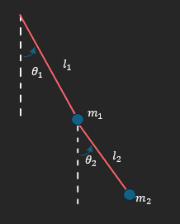
רקע פיזיקלי ומתמטי
ברשותנו מטוטלת כפולה, המורכבת משתי מסות המחוברות ביניהן באמצעות שני מוטות קשיחים (או חוטים), כאשר אחת מחוברת לשנייה. המסה הראשונה תלויה מנקודת ציר קבועה, והמסה השנייה תלויה מהמסה הראשונה.
מערכת זו מהווה דוגמה קלאסית למערכת דינמית לא-ליניארית, ותנועתה לעיתים קרובות כאוטית – כלומר, שינויים קטנים בתנאים ההתחלתיים יכולים להוביל לתוצאות שונות לחלוטין לאורך זמן.
כדי לתאר את תנועת המערכת, נגדיר:
M₁ M₂ כמסות של הזרוע הראשונה והשנייה של המטוטלת.
L₁ L₂ כאורכי שני המוטות.
θ₁ θ₂ כזוויות של כל זרוע מהאנך.
נמקם את נקודת הראשית (0,0) בציר העליון של המטוטלת. נגדיר את ציר y כעולה כלפי מעלה, ונשתמש בטריגונומטריה כדי לרשום ביטויים למיקומים:
$$x_{1}=L_{1}\sin\left(θ_{1}\right)$$
$$y_{1}=-L_{1}\cos\left(θ_{1}\right)$$
$$x_{2}=x_{1}+L_{2}\sin\left(θ_{2}\right)$$
$$y_{2}=y_{1}-L_{2}\cos\left(θ_{2}\right)$$
המהירות היא הנגזרת של המיקום לפי הזמן:
$${\dot{x}}_{1} = {\dot{θ}}_{1} ·L_{1} ·cos \left(θ_{1}\right)$$
$${\dot{x}}_{2}={\dot{x}}_{1} +{\dot{θ}}_{2} ·L_{2} ·cos \left(θ_{2}\right)$$
$${\dot{y}}_{1}= {\dot{θ}}_{1} ·L_{1}· sin \left(θ_{1}\right)$$
$${\dot{y}}_{2} = {\dot{y}}_{1} + {\dot{θ}}_{2} ·L_{2}·sin \left(θ_{2}\right)$$

האנרגיה הפוטנציאלית של המערכת ניתנת על ידי:
$$V=V₁+V₂$$
$$V₁=M₁·g·h$$
$$=-M₁·g·L₁·cos \left(θ₁\right)$$
$$V₂=M₂·g·h$$
$$=-M₂·g·\left(L₁·cos \left(θ₁\right)+L₂·cos \left(θ₂\right)\right)$$
$$V=-M₁·g·L₁·cos \left(θ₁\right)-M₂·g·\left(L₁·cos \left(θ₁\right)+L₂·cos \left(θ₁\right)\right)$$

כאשר ‎g‎ היא תאוצת הכבידה ‎ m/s^2)9.8-)
והאנרגיה הקינטית ניתנת על ידי
$$T=T₁+T₂$$
$$T₁=½·M₁·{v₁}^{2}$$
$$T₂=½·M₂·{v₂}^{2}$$
$${v₁}^{2}={\dot{x₁}}^{2}+y{̇₁}^{2}$$
$${v₂}^{2}={\dot{x₂}}^{2}+y{̇₂}^{2}$$
$$T₁=\left(1/2\right)·M₁·\left({\dot{θ₁ }}^{2}·{L₁}^{2}·cos^{2}\left(θ₁\right)+{\dot{θ₁ }}^{2}·{L₁}^{2}·sin^{2}\left(θ₁\right)\right)$$
$$=\left(1/2\right)·M₁·{\dot{θ₁ }}^{2}·{L₁}^{2}$$
$$T₂=\left(1/2\right)·M₂·\left[{\left(\dot{θ₁ }·L₁·cos\left(θ₁\right)+\dot{θ₂}·L₂·cos\left(θ₂\right)\right)}^{2}+{\left(\dot{θ₁ }·L₁·sin\left(θ₁\right)+\dot{θ₂}·L₂·sin\left(θ₂\right)\right)}^{2}\right]$$
$$=\left(1/2\right)·M₂·\left[\dot{θ_{1}^{2}}·{L₁}^{2}+\dot{θ_{2}^{2}}·{L₂}^{2}+2·\dot{θ₁ }·\dot{θ₂}·L₁·L₂·cos\left(θ₁-θ₂\right)\right]$$
$$T=T₁+T₂$$
$$T=\left(1/2\right)·M₁·{\dot{θ₁ }}^{2}·{L₁}^{2}+\left(1/2\right)·M₂·\left[{\dot{θ₁ }}^{2}·{L₁}^{2}+{\dot{θ₂}}^{2}·{L₂}^{2}+2·\dot{θ₁ }·\dot{θ₂}·L₁·L₂·cos\left(θ₁-θ₂\right)\right]$$כדי לנתח את תנועת המטוטלת הכפולה – מערכת הידועה במורכבותה וברגישותה לתנאי התחלה – כדאי להשתמש בשיטה שמפשטת את תהליך גזירת משוואות התנועה. אחת השיטות היעילות לכך היא שיטת אוילר-לגרנז' מהמכניקה האנליטית.

שיטת אוילר-לגרנז' היא כלי רב עוצמה במכניקה הקלאסית, המשמש לגזירת תנועתן של מערכות פיזיקליות. במקום להתמקד בכוחות, כמו בשיטה הניוטונית, היא מבוססת על אנרגיה – ובפרט על ההפרש בין אנרגיה קינטית לפוטנציאלית, הקרוי לפונקציית הלגרנז'יאן. על ידי יישום העיקרון הזה על הקואורדינטות הכלליות של המערכת, ניתן לגזור באופן שיטתי את המשוואות שמתארות את התנהגותה. במקרה של המטוטלת הכפולה, שיטה זו מספקת דרך יעילה וברורה לתיאור התנועה המורכבת ולעיתים כאוטית של שתי המסות המחוברות.

הלגרנז'יאן ניתן לבסוף על ידי ‎T - V‎, כלומר:
$$L = \left(1/2\right)·M₁·{\dot{θ₁ }}^{2}·{L₁}^{2}+(1/2) ·M₂· [\dot{θ₁ }²·L₁² + \dot{θ₂}²·L₂² + 2·\dot{θ₁}·\dot{θ₂}·L₁·L₂·cos (θ₁ - θ₂)] + M₁·g · L₁· cos (θ₁) + M₂·g·(L₁· cos (θ₁) + L₂· cos (θ₂)$$
כעת עלינו לפתור את משוואת אוילר-לגראנז' עבור θ₁ וגם עבור:θ₂
$$\frac{∂L}{∂θ} -\frac{d}{dt}\frac{∂L}{∂\dot{θ}} = 0$$

עבור θ₁ נקבל:
$$\frac{∂L}{∂θ₁}=\frac{1}{2}·M₂·\left[-2·\dot{θ₁}·\dot{θ₂}·L₁·L₂·sin\left(θ₁-θ₂\right)\right]-M₁·g·L₁·sin\left(θ₁\right)-M₂·g·L₁·sin\left({\dot{θ}}_{1} \right)$$

אשר אנו מפשטים ל:
$$\frac{∂L}{∂θ₁}=-\dot{θ₁}\dot{{·θ}_{2} }·M_{2}·L_{1}·L_{2}·sin\left(θ_{1}-θ_{2}\right)-\left(M_{1}+M_{2}\right)·g·L_{1}·sin\left(θ_{1}\right)$$

ועכשיו לשני:
$$\frac{∂L}{∂\dot{θ₁ }}=M_{1}·\dot{θ₁}·{L_{1}}^{2}+1/2·M_{2}·\left[2·\dot{θ₁}·{L_{1}}^{2}+2·L_{1}·{\dot{θ₂}·L}_{2}·\cos\left(θ_{1}-θ_{2}\right)\right]$$
שמפשט ל:
$$\frac{∂L}{∂\dot{θ^{1}}}=\left(M_{1}+M_{2}\right)·\dot{θ₁ }·{L_{1}}^{2}+M_{2}\dot{{·θ}_{2} }{·L}_{1}·L_{2}·\cos\left(θ_{1}-θ_{2}\right)$$

כעת נגזרת שלו ביחס לזמן:
$$\frac{d}{dt}\frac{∂L}{∂\dot{θ₁ }}=\left(M_{1}+M_{2}\right)·\ddot{θ_{1}}·{L_{1}}^{2}+M_{2}·L_{1}·L_{2}·\left[\ddot{θ_{2}}·\cos\left(θ_{1}-θ_{2}\right)-\dot{θ_{2} }·\dot{θ₁ }·\sin\left(θ_{1}-θ_{2}\right)+\dot{θ_{2}^{2}}·\sin\left(θ_{1}-θ_{2}\right)\right]$$
ובסופו של דבר נקבל את המשוואה הזו:
$$0=-\dot{θ₁ }\dot{{·θ}_{2} }·M_{2}·L_{1}·L_{2}·\sin\left(θ_{1}-θ_{2}\right)-\left(M_{1}+M_{2}\right)·g·L_{1}·sin\left(θ_{1}\right)-\left(M_{1}+M_{2}\right)·\ddot{θ_{1}}·{L_{1}}^{2}-M_{2}·L_{1}·L_{2}·\left[\ddot{θ_{2}}·\cos\left(θ_{1}-θ_{2}\right)-\dot{θ_{2} }·\dot{θ₁ }·\sin\left(θ_{1}-θ_{2}\right)+\dot{θ_{2}^{2}}·\sin\left(θ_{1}-θ_{2}\right)\right]$$
שאותו נוכל לפשט ל:[1]
$$0=\left(M_{1}+M_{2}\right)g\sin\left(θ_{1}\right)+\left(M_{1}+M_{2}\right)L_{1}\ddot{θ_{1}}+M_{2}L_{2}\ddot{θ_{2}}\cos\left(θ_{1}-θ_{2}\right)+M_{2}L_{2}\dot{θ_{2}^{2}}\sin\left(θ_{1}-θ_{2}\right)$$
(אנו קוראים למשוואה הזו (1))

עכשיו נעשה את אותו הדבר עבור:θ₂
$$\frac{∂L}{∂θ_{2}}=\frac{1}{2}·M_{2}·\left[2·{\dot{θ}}_{1}·\dot{θ_{2}}·L_{1}·L_{2}·sin\left(θ_{1}-θ_{2}\right)\right]-M_{2}·g·L_{2}·sin\left(θ_{2}\right)$$

נפשט את זה ל:
$$\frac{∂L}{∂θ_{2}}=M_{2}·{\dot{θ}}_{1}·\dot{θ_{2}}·L_{1}·L_{2}·sin\left(θ_{1}-θ_{2}\right)-M_{2}·g·L_{2}·sin\left(θ_{2}\right)$$
עכשיו לשני:
$$\frac{∂L}{∂{\dot{θ}}_{2}}=½·M_{2}·\left[2·\dot{θ_{2}}·L_{2}^{2}+2·{\dot{θ}}_{1}·L_{1}·L_{2}·cos\left(θ_{1}-θ_{2}\right)\right]$$

נפשט את זה ל:
$$\frac{∂L}{∂{\dot{θ}}_{2}}=M_{2}·{\dot{θ}}_{2}·L_{2}^{2}+M_{2}·{\dot{θ}}_{1}·L_{1}·L_{2}·cos\left(θ_{1}-θ_{2}\right)$$

כעת נגזרת שלו ביחס לזמן:
$\frac{d}{dt}\frac{∂L}{∂{\dot{θ}}_{2}}=M_{2}·{\ddot{θ}}_{2}·L_{2}^{2}+M_{2}L_{1}L_{2}\left[\ddot{θ_{1}}·cos\left(θ_{1}-θ_{2}\right)-\dot{θ_{1}^{2}}·sin\left(θ_{1}-θ_{2}\right)+{\dot{θ}}_{1}·{\dot{θ}}_{2}·sin\left(θ_{1}-θ_{2}\right)\right]$

ועכשיו המשוואה שאנחנו מקבלים מ :θ₂
$$0=M_{2}·{{\dot{θ}}_{2}L}_{2}{\dot{θ}}_{1}L_{1}\sin\left(θ_{1}-θ_{2}\right)-M_{2}·g·L_{2}·sin\left(θ_{2}\right)-M_{2}·\ddot{θ_{2}}·L_{2}^{2}-M_{2}·L_{1}·L_{2}\left[\ddot{θ_{1}}·cos\left(θ_{1}-θ_{2}\right)-\dot{θ_{1}^{2}}·sin\left(θ_{1}-θ_{2}\right)+{\dot{θ}}_{1}·{\dot{θ}}_{2}·sin\left(θ_{1}-θ_{2}\right)\right]$$

נפשט את זה ל:
$$0=M_{2}·L_{2}\dot{θ_{1}^{2}}L_{1}\sin\left(θ_{1}-θ_{2}\right)-M_{2}·g·L_{2}·sin\left(θ_{2}\right)-M_{2}·\ddot{θ_{2}}·L_{2}^{2}-M_{2}·L_{2}\ddot{θ_{1}}L_{1}\cos\left(θ_{1}-θ_{2}\right)$$
ומפשט עוד ל[1] :
$$0=\dot{θ_{1}^{2}}L_{1}\sin\left(θ_{1}-θ_{2}\right)-g\sin\left(θ_{2}\right)-\ddot{θ_{2}}L_{2}-\ddot{θ_{1}}L_{1}\cos\left(θ_{1}-θ_{2}\right)$$
(אנו קוראים למשוואה הזו (2))

ועכשיו יש בידינו את שתי המשוואות הדרושות למטוטלת הכפולה.
נקודה חשובה מאוד שיש להדגיש היא שלא ניתן להשתמש בקירוב הזוויות הקטנות בצורה פשוטה, מה שאומר שהמשוואות האלו אינן פתירות באופן אנליטי. קירוב זה הוא הנחה מפשטת שנעשה בה שימוש תכוף בפיזיקה כדי להקל על הניתוח של מערכות מסוימות, כמו מטוטלת פשוטה.
עם זאת, לא ניתן ליישם אותו על מטוטלת כפולה כיוון שמדובר במערכת לא לינארית וכאוטית. להלן מספר סיבות לכך:
- אי־לינאריות: במטוטלת פשוטה, הכוח המחזיר (הכוח שמחזיר את המטוטלת למצב שיווי המשקל) פרופורציונלי ישירות לזווית שהמטוטלת יוצרת עם האנך. עובדה זו מאפשרת שימוש בקירוב הזווית הקטנה ( (sin θ ≈ θלזוויות קטנות לצורך פישוט משוואות התנועה. אך במטוטלת כפולה, הכוחות המחזירים אינם פרופורציונליים לזוויות בצורה לינארית, מה שמוביל למשוואות תנועה לא לינאריות. לכן, קירוב הזוויות הקטנות, שמניח לינאריות, אינו תקף במקרה זה.
- כאוס: מטוטלת כפולה היא מערכת כאוטית, כלומר רגישה מאוד לתנאי התחלה. אפילו שינויים קטנים במיקומים או מהירויות התחלתיים של המטוטלת עלולים להוביל למסלולים שונים לחלוטין. התנהגות כאוטית זו נובעת מהאינטראקציות המורכבות והלא לינאריות בין שני זרועות המטוטלת. קירוב הזוויות הקטנות מניח שהסטיות מהאנך קטנות ושהמערכת מתנהגת בצורה לינארית — מה שאינו נכון עבור מטוטלת כפולה.
- דינמיקה מורכבת: התנועה של מטוטלת כפולה כוללת מספר משוואות דיפרנציאליות מצומדות, שקשה מאוד לפתור בצורה אנליטית. משוואות אלו אינן ניתנות לפישוט בקלות לקירוב לינארי, כמו במקרה של מטוטלת פשוטה.
אלה הן המשוואות עבור $\ddot{θ_{1}}$ ו $\ddot{θ_{2}}$כדי שנוכל לפתור את זה באופן נומרי:[2]

$$\ddot{θ_{1}} = \frac{-g\left(2M_{1}+M_{2}\right)sin\left(θ_{1}\right)-M_{2}gsin\left(θ_{1}​-2θ_{2}\right) -2\sin\left(θ_{1}-θ_{2}\right)M_{2}(\dot{θ_{2}^{2}}L_{2}+\dot{θ_{1}^{2}}L_{1}\cos\left(θ_{1}-θ_{2}\right))}{L_{1}(2M_{1}+M_{2}- M_{2}cos\left({2θ}_{1}-{2θ}_{2}\right))}$$

$$\ddot{θ_{2}}=\frac{2\sin\left(θ_{1}-θ_{2}\right)(\dot{θ_{1}^{2}}L_{1}\left(M_{1}+M_{2}\right)+g\left(M_{1}+M_{2}\right)+M_{2}\dot{θ_{2}^{2}}L_{2} \cos\left(θ_{1}-θ_{2}\right))}{L_{2}(2M_{1}+M_{2}- M_{2}cos\left({2θ}_{1}-{2θ}_{2}\right))}$$

שאלת החקר
באילו ערכים של זוויות התחלתיות מופיעה תנועה כאוטית במערכת, כך ששינויים זעירים בזוויות אלו גורמים להתנהגות בלתי סדירה ובלתי ניתנת לחיזוי מדויק לאורך זמן?
תיאור הקוד
(1אתחול וקליטת קלט:
- בקוד הזה אין קלט ישיר מהמשתמש (כמו input()), אלא ההגדרות נעשות ישירות בקוד:
g = 9.81
M1 = M2 = 1.0
L1 = L2 = 1.0
- המשתנים הפיזיקליים שהוגדרו:
  - g: תאוצת הכבידה.
  - M1, M2: מסות המטוטלות.
  - L1, L2: אורכי המטוטלות.
- בהמשך גם מוגדרים התנאים ההתחלתיים לכל סימולציה:

theta_degrees = [...]
delta = np.deg2rad(0.1)
- נבחר טווח של זוויות התחלה עבור המטוטלות (במעלות), ואלו מומרות לרדיאנים כדי לשמש בפונקציות טריגונומטריות.
- נבחר גם הפרש זעיר delta לזיהוי תופעות כאוטיות (שינוי התחלתי קטן).

(2. פתרון נומרי בשיטת אוילר:
- הפונקציה simulate_double_pendulum_euler() אחראית לחישוב תנועת המטוטלת הכפולה בצורה נומרית.

def simulate_double_pendulum_euler(...):
- משתמשת בשיטת אוילר — שיטה פשוטה לפתרון משוואות דיפרנציאליות על ידי חישוב ההפרש בצעדים קטנים בזמן.
- תהליך הפתרון:
  - הגדרת מערכים לזוויות ולמהירויות של כל מטוטלת לאורך הזמן.
  - עבור כל צעד זמן:
    - חישוב התאוצות הזוויתיות של שתי המטוטלות (משוואות מורכבות שתלויות בזוויות ובמהירויות).
    - עדכון מהירות על פי התאוצה.
    - עדכון זווית לפי המהירות.
    - שמירת הערכים.

(3. השוואת פתרונות באמצעות גרפים:
- לאחר ביצוע כל זוג סימולציות Sim A) ו־(Sim B עם הבדל זעיר בזווית ההתחלתית, אנו משווים את התוצאות הגרפית:
fig, axs = plt.subplots(...)
...
ax.plot(x2_a, y2_a, label='Sim A')
ax.plot(x2_b, y2_b, label='Sim B')
- מה הגרפים מראים?
  - את מסלול קצה המטוטלת השנייה לכל אחת מהסימולציות.
  - אם המסלולים מתפצלים מאוד – זה מצביע על כאוס.
- מדוע חשוב?
  - הדמיית ההבדלים מאפשרת לראות אם המערכת רגישה לשינויים קטנים בתחילה — עקרון בסיסי של מערכות כאוטיות.
- אם המרחק בין המסלולים עבר את 0.1 מטר:
dist = np.sqrt(...)
separation_indices = np.where(dist > 0.1)[0]
- נצבע נקודת הפרדה בצבע שחור (קו או X) כדי לסמן מתי התחיל הכאוס.
תוצאות ומסקנות לגבי שאלת החקר:
תוצאות:
בוצעה סדרת סימולציות נומריות לצורך זיהוי תחילתה של התנהגות כאוטית במערכת של מטוטלת כפולה. זוויות ההתחלה θ1 ו-θ2 שונו באופן שיטתי, וכאוס זוהה על ידי הוספת שיבוש קטן של 0.0017 רדיאן לשתי הזוויות הראשוניות ובחינת המרחק בין המסלולים שנוצרו לאורך זמן. סף של 0.1 שימש כדי להגדיר את תחילת ההפרדות הכאוטית בין המסלולים.
הופעת הכאוס כפונקציה של זוויות ההתחלה:
נמצא כי הופעת הכאוס קשורה באופן חזק לגודל זוויות ההתחלה. עבור מצבים שבהם שתי הזוויות היו קטנות או שוות ל-75°, המערכת הפגינה יציבות ולא הראתה סימנים של כאוס. לעומת זאת, כאשר אחת הזוויות או שתיהן חצו את ה-90°, הופיעה התנהגות כאוטית באופן עקבי.
לדוגמה:
- כאשר θ1 = 30°, לא הופיע כאוס עד θ2 = 105°, אך הופיע ב-θ2 = 120°.
- כאשר θ1 = 60°, המעבר לכאוס התרחש בין θ2 = 90° (ללא כאוס) ל-θ2 = 105° )כאוס(
- עבור θ1 = 75°, הכאוס הופיע כבר ב-θ2 = 90°.
כאשר θ1 הייתה 90° או 120°, הופיע כאוס בכל ערכי θ2 שנבדקו.
השפעת סכום הזוויות והקשרים ביניהן:
מהממצאים עולה כי סכום הזוויות θ1 + θ2 לבדו אינו מנבא אמין להופעת כאוס. לדוגמה:
- הצירוף (θ1 = 60°, θ2 = 90°) לא הראה כאוס,
- לעומת הצירוף (θ1 = 30°, θ2 = 120°) שבו כן נצפה כאוס,
אף על פי שסכום הזוויות בשניהם שווה ל-150°. ממצא זה מדגיש שהכאוס נובע
- מהערכים האישיים והאינטראקציה ביניהם, ולא רק מהסכום הכולל.

חשיבות יחסית של θ1 לעומת :θ2
נראה כי לזווית העליונה, θ1, יש השפעה רבה יותר על הופעת הכאוס. כאשר θ1 = 90° או 120°, הופיע כאוס בכל המקרים – גם כאשר θ2 הייתה קטנה. לעומת זאת, ערכי θ2 גדולים לבדם לא הספיקו ליצירת כאוס, אלא אם גם θ1 הייתה בינונית או גדולה.
ממצא זה מחזק את ההבנה ש-θ1, השולטת בתנועת המטוטלת העליונה ובכך משפיעה על כל המערכת, היא הגורם המרכזי באי-היציבות.

מסקנות:
הופעת הכאוס תלויה בזוויות ההתחלתיות
ההתנהגות הכאוטית במערכת המטוטלת הכפולה תלויה מאוד בתנאים ההתחלתיים, ובמיוחד בערכים של הזוויות ההתחלתיות θ1 ו-θ2. המערכת נשארת יציבה עבור זוויות קטנות (עד 75°), אך הכאוס מופיע בצורה עקבית כאשר אחת הזוויות או שתיהן מתקרבות או עוברות את 90°.
סכום הזוויות לבדו אינו קובע כאוס
הסכום הכולל של θ1 + θ2 אינו מנבא באופן אמין את הופעת הכאוס. שילובים שונים של זוויות עם אותו סכום יכולים להניב תוצאות שונות — חלקן יציבות ואחרות כאוטיות — מה שמעיד על כך שהאינטראקציה בין הזוויות חשובה יותר מהסכום הכולל שלהן.
θ1 משפיעה יותר על הופעת הכאוס
נראה שזווית הבנדול הראשון, θ1, משפיעה יותר על הופעת הכאוס. כאשר θ1 גדולה (90° ומעלה), מופיע כאוס גם עבור ערכים נמוכים יחסית של θ2. הדבר מצביע על כך שהתנועה של הבנדול העליון, אשר משפיעה ישירות על המסה השנייה, היא קריטית לערעור היציבות של המערכת.
השפעת סימטריה בזוויות ההתחלתיות:
מהתוצאות עולה כי המערכת נוטה ליציבות גבוהה יותר כאשר הזוויות ההתחלתיות של שני המטוטלת זהות או קרובות מאוד זו לזו. לדוגמה, הצירוף (θ₁ = 60°, θ₂ = 60°) הוביל לתנועה יציבה ללא סימנים של כאוס, למרות שערכים דומים שבהם אחת הזוויות הייתה גבוהה יותר (כמו 60° θ₁ =, 45° θ₂ =) כבר הציגו התנהגות כאוטית. ממצא זה מצביע על כך שסימטריה בין הזוויות עשויה לתרום לאיזון פנימי במערכת ולהפחתת ההשפעה הדינמית ההדדית שגורמת לאי-יציבות.
קיימים אזורים יציבים בזוויות נמוכות ובינוניות
עבור θ1 ≤ 60° ו-θ2 ≤ 90°, המערכת בדרך כלל נשארת לא-כאוטית, מה שמעיד על אזור יציב יחסית במרחב הפאזות. ממצאים אלה עשויים לשמש לתכנון ניסויים או מכשירים שנועדו להימנע מהתנהגות כאוטית.

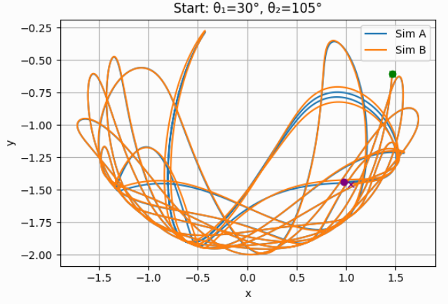
הנה דוגמה לגרף כאוטי ולגרף יותר יציב.
בשניהם יש זווית גדולה אחת, אך האחד כאוטי והשני יציב, וזה מראה ש-θ₁ חשוב יותר מ-θ₂.
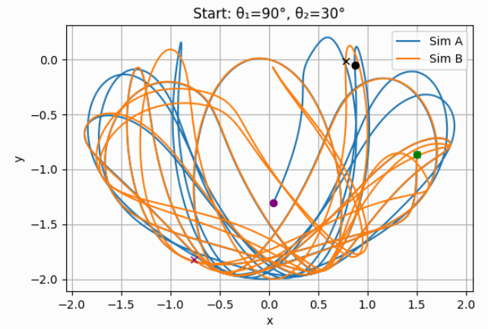

זוהי דוגמה לכך שסימטריה בזוויות חשובה וגורמת לפחות כאוס במערכת:
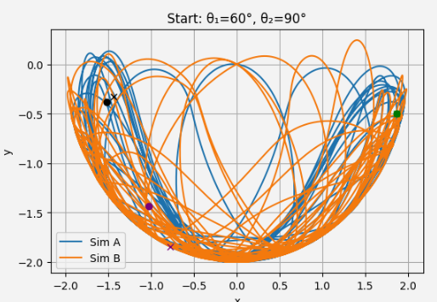
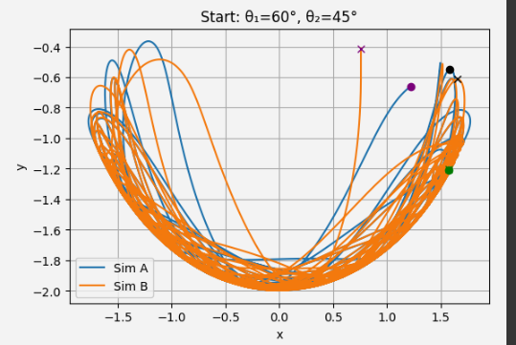

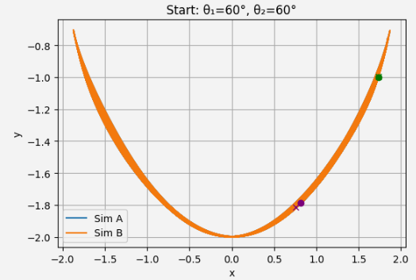

זוהי דוגמה לכך שאם θ₁ גדולה מ-90 מעלות, המערכת תמיד תהיה כאוטית, ללא קשר לקיום סימטריה בזוויות או אם θ₁ שווה ל-0 מעלות:

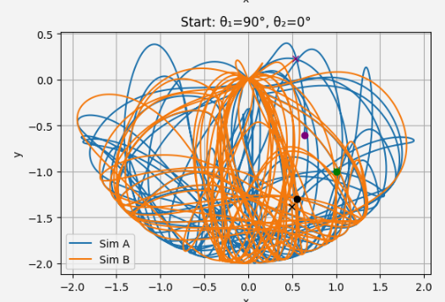
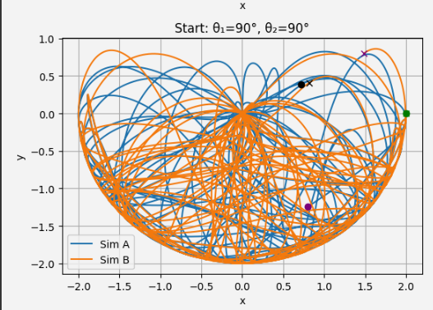

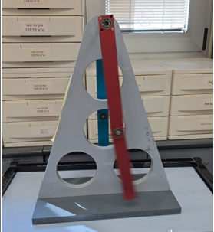
הניסוי:
רקע:
בוצע ניסוי פיזי עם מערכת של מטוטלת כפולה, במטרה לבחון מתי מתחילה להופיע התנהגות כאוטית כתוצאה מהשפעת זוויות ההתחלה של שתי המטוטלות (θ₁ ו-θ₂). כאוס זוהה על סמך תצפית חזותית במסלולי תנועה שהפגינו סטייה גוברת, חוסר מחזוריות ברורה, ורגישות מוגברת לשינוי קל בזוויות ההתחלה.
שיטת קביעת זוויות ההתחלה:
לצורך קביעת זוויות ההתחלה לא נעשה שימוש במד זווית ישיר, אלא בשיטה גיאומטרית מבוססת משפט פיתגורס:
- המטוטלת העליונה הייתה באורך של 24 ס"מ
- המטוטלת התחתונה הייתה באורך של 20 ס"מ
בכל ניסוי, הזזנו את המטוטלת ידנית עד שהגיעה למיקום מסוים בציר ה-X או ה-Y. נמדד המרחק מהנקודה הנמוכה ביותר, והזווית חושבה לפי:
θ=cos^−1(y/L​) θ=sin^−1(x/L​)
כאשר LLL הוא אורך המוט, ו-x או y הוא המרחק שנמדד בפועל.

תוצאות הניסוי:
הקלטנו את המטוטלת הכפולה, ועקבנו אחריה בכל פריים באמצעות תוכנה בשם "tracker"
תצפיות עיקריות:
- כאוס מובהק הופיע כאשר:
  - θ₁ = 30°, θ₂ = 120°
  - θ₁ = 60°, θ₂ = 120°
  - θ₁ = 75°, θ₂ = 15°
- כאוס חלקי / גבולי נצפה עבור:
  - θ₁ = 75°, θ₂ = 120°
- התנהגות יציבה (לא כאוטית) נצפתה ב:
  - θ₁ = 75°, θ₂ = 75°
- כאוס חזק וברור הופיע בכל פעם ש:
  - θ₁ = 90°, θ₂ = 0° וגם θ₂ = 90°

מסקנות:
הופעת הכאוס תלויה בזוויות ההתחלה:
הממצאים מראים שהתנהגות כאוטית במטוטלת כפולה מושפעת מאוד מהזוויות ההתחלתיות של שני הגופים. ככל ש-θ₁ או θ₂ גדולות יותר, עולה הסיכוי להופעת כאוס. עם זאת, לא די בכך שאחת הזוויות תהיה גבוהה – השילוב ביניהן קובע.
זווית θ₁ משפיעה יותר על הופעת הכאוס:
כאשר θ₁ (המטוטלת העליונה) הייתה גדולה, הופיע כאוס גם כאשר θ₂ הייתה קטנה. לעומת זאת, ערכים גבוהים של θ₂ לבדם לא גרמו בהכרח להתנהגות כאוטית. הדבר מצביע על כך ש-θ₁, אשר שולטת בתנועה הראשונית של המערכת כולה, היא בעלת השפעה דומיננטית ביצירת אי-יציבות.
סכום הזוויות אינו מנבא כאוס:
נמצא כי סכום הזוויות לבדו לא מהווה מדד אמין. לדוגמה:
- הצירוף (60°, 90°) היה יציב
- לעומת הצירוף (30°, 120°) שהיה כאוטי, אף על פי שבשניהם הסכום הוא 150°
- השפעת סימטריה בזוויות ההתחלה:
המערכת נוטה ליציבות גבוהה יותר כאשר הזוויות ההתחלתיות של שתי המטוטלות זהות או קרובות זו לזו. לדוגמה:
- הצירוף (75°, 75°) הוביל לתנועה יציבה.
- לעומת (75°, 15°) – שבו נצפה כאוס, למרות ש-θ₂ הייתה הרבה יותר קטנה, מה שצפוי היה להקטין את הכאוס, אך בפועל גרם להופעת כאוס חזק יותר.

גורמים פיזיים נוספים:
יש לקחת בחשבון שמערכת פיזית אמיתית שונה ממודל מתמטי אידיאלי:
- המשקל אינו מרוכז בנקודה אחת, אלא מתפרש לאורך המוטות, וזה דבר שונה ממה שחישבנו בסימולציות שלנו.
- תנגדות האוויר גם כן משחקת תפקיד – היא עשויה להאט תנועות מסוימות, לשנות את קצב ההתפתחות של הכאוס ואף לעיתים לייצב מעט את המערכת.
- עקבנו אחריהם רק במשך 5 שניות, בעוד שהרצנו את הסימולציה במשך כ-50 שניות כדי להיפטר מכל שגיאות נומריות.

זוהי דוגמה לכך ש־θ₁ חשוב יותר מ־θ₂, כאשר ערך גדול של θ₁ (יותר מ-60 מעלות) גורם ליותר כאוס מאשר ערך גדול של θ₂ (יותר מ-90 מעלות:
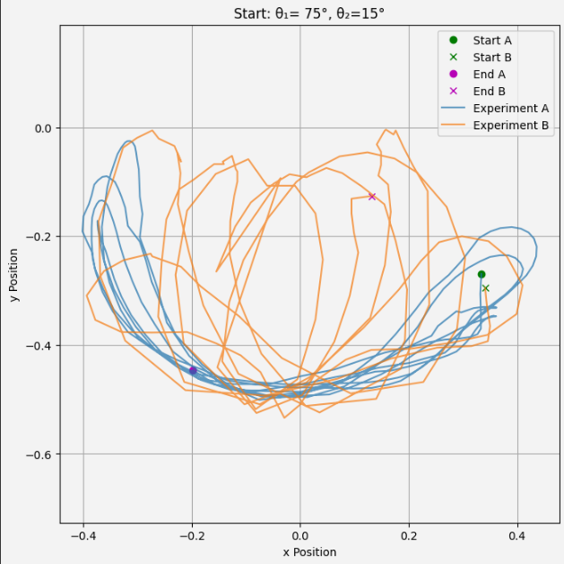
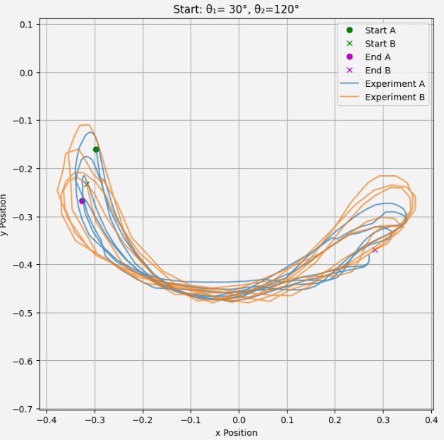
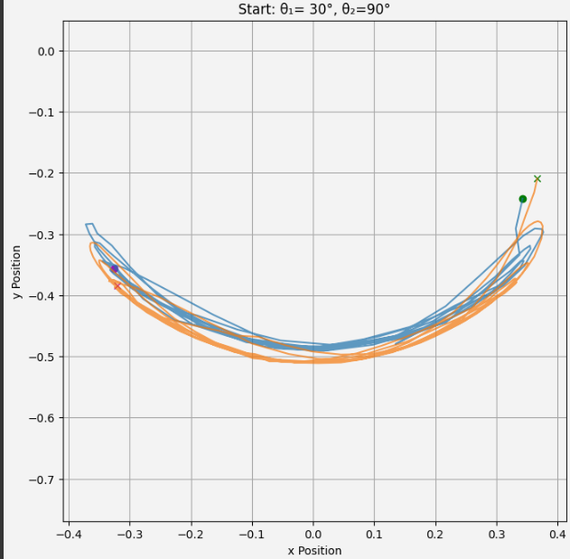

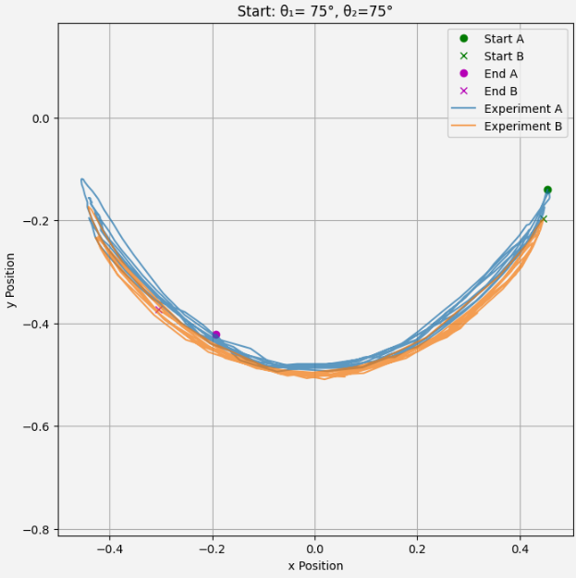
זוהי דוגמה לכך שסימטריה בזוויות גורמת לפחות כאוס גם בניסוי, כאשר שתי הזוויות בגודל 75 מעלות גורמות לפחות כאוס מאשר θ₁ בגודל 75 מעלות ו־θ₂ בגודל 15 מעלות, למרות שזווית גבוהה יותר בדרך כלל גורמת ליותר כאוס:
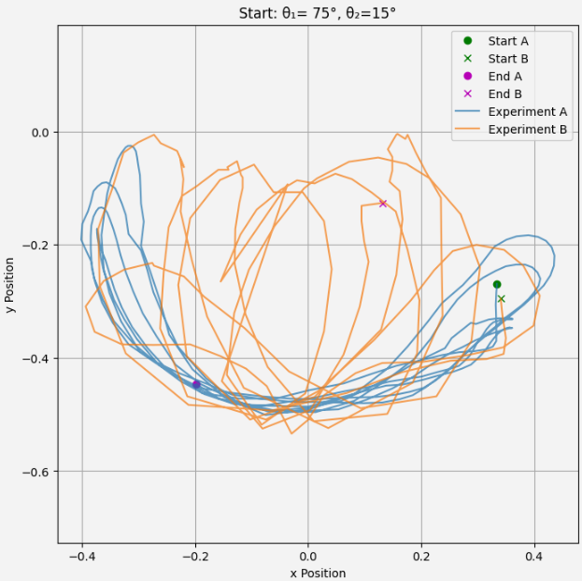

זוהי דוגמה לכך שאם θ₁ גדולה מ-90 מעלות, המערכת תמיד תהיה כאוטית, ללא קשר לקיום סימטריה בזוויות או אם θ₁ שווה ל-0 מעלות:
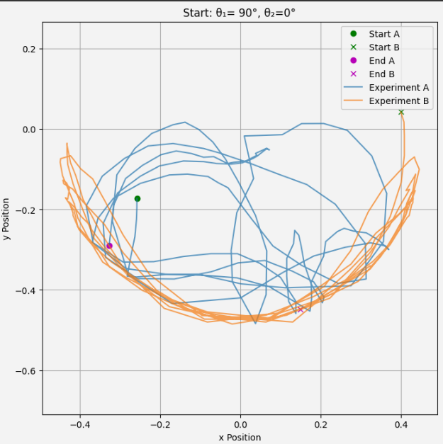
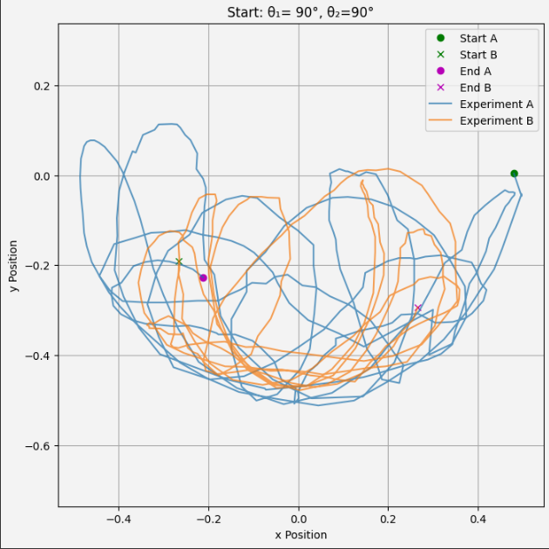

סיכום:

הפרויקט חקר את הקשר בין הזוויות ההתחלתיות במערכת מטוטלת כפולה לבין הופעת תנועה כאוטית, תוך התמקדות בכך ששינויים זעירים בזוויות ההתחלה עלולים לגרום להתנהגות לא צפויה ומורכבת לאורך זמן. באמצעות סימולציות נומריות בשיטת אוילר, בוצעו חישובים של תנועת המטוטלת תחת תנאי התחלה שונים, כאשר בדגש הושם על רגישות המערכת לשינויים זעירים של כ־0.1 מעלות בזוויות ההתחלתיות θ₁ (המטוטלת העליונה) ו-θ₂ (המטוטלת התחתונה). השוואת מסלולי המטוטלת השנייה בין סימולציות עם הפרשים זעירים אלו אפשרה לזהות את תחילת ההפרדות בין המסלולים, המדגישות את הופעת התנהגות כאוטית.
הממצאים הראו כי הופעת הכאוס קשורה באופן חזק לגודל הזוויות ההתחלתיות, במיוחד לזווית θ₁ של המטוטלת העליונה. כאשר θ₁ הייתה מתחת לכ־75°, המערכת בדרך כלל נשארה יציבה ויצרה תנועה צפויה, ללא תלות גדולה בערכה של θ₂. עם זאת, כאשר θ₁ התקרבה ל-90° או חצתה אותו, הופיעה תנועה כאוטית באופן עקבי, גם במקרים שבהם θ₂ הייתה קטנה יחסית. לעומת זאת, ערכים גבוהים של θ₂ לבדם לא הבטיחו הופעת כאוס ללא ערך גבוה של θ₁. ממצא זה מדגיש את ההשפעה הדומיננטית של הזווית העליונה על דינמיקת המערכת כולה. כמו כן, התברר שסכום הזוויות θ₁ + θ₂ לבדו אינו מנבא אמין להופעת כאוס, שכן שילובים שונים בעלי סכום זוויות זהה הובילו לתוצאות שונות – חלקן יציבות וחלקן כאוטיות. בנוסף, נמצא כי סימטריה בין הזוויות ההתחלתיות תורמת ליציבות גבוהה יותר, כאשר זוויות קרובות או שוות זו לזו הפחיתו את רמת הכאוס לעומת זוגות זוויות אסימטריים.
בניסוי פיזי שבוצע עם מטוטלת כפולה ממשית, תוצאות דומות התגלו: גם כאן זווית θ₁ הייתה הגורם המרכזי בהופעת הכאוס. עם זאת, בניסוי נצפו גם השפעות נוספות כגון פיזור המשקל לאורך המוטות ותנאי ההתנגדות של האוויר, שהשפיעו במידה מסוימת על התנהגות המערכת, אך לא ביטלו את המגמות הכלליות. לסיכום, הפרויקט מדגיש את הרגישות הגבוהה של מערכת המטוטלת הכפולה לתנאים ההתחלתיים, ומזהה את θ₁ כמשפיעה המרכזית על יציבות המערכת ועל הופעת התנהגות כאוטית, לצד חשיבות האינטראקציה בין הזוויות והסימטריה ביניהן להפחתת אי היציבות.

מקורות
[1]: https://scienceworld.wolfram.com/physics/DoublePendulum.html?trk=public_post_comment-text
[2]:
https://www.myphysicslab.com/pendulum/double-pendulum-en.html

נספח
משוואה :(2)
$$0=\dot{θ_{1}^{2}}L_{1}\sin\left(θ_{1}-θ_{2}\right)-g\sin\left(θ_{2}\right)-\ddot{θ_{2}}L_{2}-\ddot{θ_{1}}L_{1}\cos\left(θ_{1}-θ_{2}\right)$$
משוואה :(1)
$$0=\left(M_{1}+M_{2}\right)g\sin\left(θ_{1}\right)+\left(M_{1}+M_{2}\right)L_{1}\ddot{θ_{1}}+M_{2}L_{2}\ddot{θ_{2}}\cos\left(θ_{1}-θ_{2}\right)+M_{2}L_{2}\dot{θ_{2}^{2}}\sin\left(θ_{1}-θ_{2}\right)g$$
עכשיו נפתור עבור$\ddot{θ_{2}}$:
$$\ddot{θ_{2}}L_{2}=\dot{θ_{1}^{2}}L_{1}\sin\left(θ_{1}-θ_{2}\right)-g\sin\left(θ_{2}\right)-\ddot{θ_{1}}L_{1}\cos\left(θ_{1}-θ_{2}\right)$$
$$\ddot{θ_{2}}=\frac{\dot{θ_{1}^{2}}L_{1}\sin\left(θ_{1}-θ_{2}\right)-g\sin\left(θ_{2}\right)-\ddot{θ_{1}}L_{1}\cos\left(θ_{1}-θ_{2}\right)}{L_{2}}$$
ועכשיו נציב את זה בתוך משוואה :(1)
$$0=\left(M_{1}+M_{2}\right)g\sin\left(θ_{1}\right)+\left(M_{1}+M_{2}\right)L_{1}\ddot{θ_{1}}+M_{2}L_{2}\cos\left(θ_{1}-θ_{2}\right)⋅\ddot{θ_{2}}+m_{2}L_{2}\dot{θ_{2}^{2}}\sin\left(θ_{1}-θ_{2}\right)$$
$$0=\left(M_{1}+M_{2}\right)g\sin\left(θ_{1}\right)+\left(M_{1}+M_{2}\right)L_{1}\ddot{θ_{1}}+\frac{M_{2}L_{2}\cos\left(θ_{1}-θ_{2}\right)\left(\dot{θ_{1}^{2}}L_{1}\sin\left(θ_{1}-θ_{2}\right)-g\sin\left(θ_{2}\right)-\ddot{θ_{1}}L_{1}\cos\left(θ_{1}-θ_{2}\right)\right)}{L_{2}}+M_{2}L_{2}\dot{θ_{2}^{2}}\sin\left(θ_{1}-θ_{2}\right)$$
פשט את האיברים שכוללים את ‎:L₂‎
$$0=\left(M_{1}+M_{2}\right)g\sin\left(θ_{1}\right)+\left(M_{1}+M_{2}\right)L_{1}\ddot{θ_{1}}+M_{2}\cos\left(θ_{1}-θ_{2}\right)\left(\dot{θ_{1}^{2}}L_{1}\sin\left(θ_{1}-θ_{2}\right)-g\sin\left(θ_{2}\right)-\ddot{θ_{1}}L_{1}\cos\left(θ_{1}-θ_{2}\right)\right) + M_{2}L_{2}\dot{θ_{2}^{2}}\sin\left(θ_{1}-θ_{2}\right)$$

עכשיו נסדר את כל האיברים עם $\ddot{θ_{1}}$בצד אחד.
$\ddot{θ_{1}}\left(\left(M_{1}+M_{2}\right)L_{1}-{M_{2}L_{1}cos\left(θ_{1}-θ_{2}\right)}^{2}\right)= -\left(M_{1}+M_{2}\right)g\sin\left(θ_{1}\right)- M_{2}\cos\left(θ_{1}-θ_{2}\right)\dot{θ_{1}^{2}}L_{1}\sin\left(θ_{1}-θ_{2}\right) + M_{2}g\sin\left(θ_{2}\right)cos\left(θ_{1}-θ_{2}\right) - M_{2}L_{2}\dot{θ_{2}^{2}}\sin\left(θ_{1}-θ_{2}\right)$
$$\ddot{θ_{1}} = \frac{-\left(M_{1}+M_{2}\right)g\sin\left(θ_{1}\right)- M_{2}\cos\left(θ_{1}-θ_{2}\right)\dot{θ_{1}^{2}}L_{1}\sin\left(θ_{1}-θ_{2}\right) + M_{2}g\sin\left(θ_{2}\right)cos\left(θ_{1}-θ_{2}\right) - M_{2}L_{2}\dot{θ_{2}^{2}}\sin\left(θ_{1}-θ_{2}\right)}{L_{1}(\left(M_{1}+M_{2}\right)-{M_{2}cos\left(θ_{1}-θ_{2}\right)}^{2})}$$
עכשיו נשתמש ב:
$$cos(2α) = 2\cos^{2}{(α) -1}$$
$$\frac{cos(2α) +1}{2}= \cos^{2}{(α) }$$

כדי לכתוב מחדש את המכנה כ־:
$$L_{1}(\left(M_{1}+M_{2}\right)-{M_{2}cos\left(θ_{1}-θ_{2}\right)}^{2}) =L_{1}\frac{2M_{1}+M_{2}- M_{2}cos\left({2(θ}_{1}-θ_{2}\right)}{2}$$

אנחנו גם יכולים לצרף את האיברים האלה:
$$- M_{2}\cos\left(θ_{1}-θ_{2}\right)\dot{θ_{1}^{2}}L_{1}\sin\left(θ_{1}-θ_{2}\right)- M_{2}L_{2}\dot{θ_{2}^{2}}\sin\left(θ_{1}-θ_{2}\right)= -\sin\left(θ_{1}-θ_{2}\right)M_{2}(L_{2}\dot{θ_{2}^{2}}+\dot{θ_{1}^{2}}L_{1}\cos\left(θ_{1}-θ_{2}\right))$$
אז עכשיו המשוואה היא:
$$\ddot{θ_{1}} = \frac{-\left(M_{1}+M_{2}\right)g\sin\left(θ_{1}\right)+ M_{2}g\sin\left(θ_{2}\right)cos\left(θ_{1}-θ_{2}\right) -\sin\left(θ_{1}-θ_{2}\right)M_{2}(L_{2}\dot{θ_{2}^{2}}+\dot{θ_{1}^{2}}L_{1}\cos\left(θ_{1}-θ_{2}\right))}{L_{1}\frac{2M_{1}+M_{2}- M_{2}cos\left({2(θ}_{1}-θ_{2}\right)}{2}}$$
שמתקבלת ל:
$$\ddot{θ_{1}} = \frac{-2g\left(M_{1}+M_{2}\right)\sin\left(θ_{1}\right)+ {2M}_{2}g\sin\left(θ_{2}\right)cos\left(θ_{1}-θ_{2}\right) -2\sin\left(θ_{1}-θ_{2}\right)M_{2}(L_{2}\dot{θ_{2}^{2}}+\dot{θ_{1}^{2}}L_{1}\cos\left(θ_{1}-θ_{2}\right))}{L_{1}(2M_{1}+M_{2}- M_{2}cos\left({2θ}_{1}-2θ_{2}\right))}$$
אנחנו יכולים לכתוב מחדש חלק מהמונים כדי לקבץ אותם יחד באמצעות הזהות:
$$\cos\left(a\right)sin⁡(b)=(\sin\left(a+b\right)-\sin\left(a-b\right))$$
$${2M}_{2}g\sin\left(θ_{2}\right)cos\left(θ_{1}-θ_{2}\right)={2M}_{2}g\frac{​sin(θ_{1})-sin(θ_{1}​-2θ_{2})}{2}$$
עכשיו נקבץ את האיברים הדומים:
$$-2g\left(M_{1}+M_{2}\right)\sin\left(θ_{1}\right)+ M_{2}(gsin\left(θ_{1}\right)-sin\left(θ_{1}​-2θ_{2}\right))= -g\left(2M_{1}+M_{2}\right)sin\left(θ_{1}\right)-M_{2}gsin\left(θ_{1}​-2θ_{2}\right)$$
כדי לקבל את המשוואה הסופית עבור תטא 1 נגזרת שנייה:
$$\ddot{θ_{1}} = \frac{-g\left(2M_{1}+M_{2}\right)sin\left(θ_{1}\right)-M_{2}gsin\left(θ_{1}​-2θ_{2}\right) -2\sin\left(θ_{1}-θ_{2}\right)M_{2}(\dot{θ_{2}^{2}}L_{2}+\dot{θ_{1}^{2}}L_{1}\cos\left(θ_{1}-θ_{2}\right))}{L_{1}(2M_{1}+M_{2}- M_{2}cos\left({2θ}_{1}-{2θ}_{2}\right))}$$
ועכשיו, כדי לפתור עבור תטא 2 נגזרת שנייה, נשתמש במשוואה שהכנו קודם ונציב בה את תטא 1 נגזרת שנייה:
$$\ddot{θ_{2}}=\frac{\dot{θ_{1}^{2}}L_{1}\sin\left(θ_{1}-θ_{2}\right)-g\sin\left(θ_{2}\right)-\ddot{θ_{1}}L_{1}\cos\left(θ_{1}-θ_{2}\right)}{L_{2}}$$
$$\ddot{θ_{2}}=\frac{\dot{θ_{1}^{2}}L_{1}\sin\left(θ_{1}-θ_{2}\right)-g\sin\left(θ_{2}\right)-\frac{-g\left(2M_{1}+M_{2}\right)sin\left(θ_{1}\right)-M_{2}gsin\left(θ_{1}​-2θ_{2}\right) -2\sin\left(θ_{1}-θ_{2}\right)M_{2}(\dot{θ_{2}^{2}}L_{2}+\dot{θ_{1}^{2}}L_{1}\cos\left(θ_{1}-θ_{2}\right))}{L_{1}(2M_{1}+M_{2}- M_{2}cos\left({2θ}_{1}-{2θ}_{2}\right))}L_{1}\cos\left(θ_{1}-θ_{2}\right)}{L_{2}}$$
אפשר להיפטר מ־L1 כאן ולהתחיל לפשט:
$\ddot{θ_{2}}=\frac{\dot{θ_{1}^{2}}L_{1}\sin\left(θ_{1}-θ_{2}\right)(2M_{1}+M_{2}- M_{2}cos\left({2θ}_{1}-{2θ}_{2}\right))-g\sin\left(θ_{2}\right)(2M_{1}+M_{2}- M_{2}cos\left({2θ}_{1}-{2θ}_{2}\right))+(g\left(2M_{1}+M_{2}\right)sin\left(θ_{1}\right)+M_{2}gsin\left(θ_{1}​-2θ_{2}\right) +2\sin\left(θ_{1}-θ_{2}\right)M_{2}(θ_{2}^{2}L_{2}+\dot{θ_{1}^{2}}L_{1}\cos\left(θ_{1}-θ_{2}\right)))L_{1}\cos\left(θ_{1}-θ_{2}\right)}{L_{2}(2M_{1}+M_{2}- M_{2}cos\left({2θ}_{1}-{2θ}_{2}\right))}$

עכשיו נכפיל ב־cos(θ1​−θ2​) ונפתח את רוב הסוגריים:
$$(g\left(2M_{1}+M_{2}\right)sin\left(θ_{1}\right)+M_{2}gsin\left(θ_{1}​-2θ_{2}\right) +2\sin\left(θ_{1}-θ_{2}\right)M_{2}(\dot{θ_{2}^{2}}L_{2}+\dot{θ_{1}^{2}}L_{1}\cos\left(θ_{1}-θ_{2}\right)))\cos\left(θ_{1}-θ_{2}\right)=$$
$$g\left(2M_{1}+M_{2}\right)sin\left(θ_{1}\right)\cos\left(θ_{1}-θ_{2}\right)+M_{2}gsin\left(θ_{1}​-2θ_{2}\right)\cos\left(θ_{1}-θ_{2}\right) +2\sin\left(θ_{1}-θ_{2}\right)\cos\left(θ_{1}-θ_{2}\right)M_{2}(\dot{θ_{2}^{2}}L_{2}+\dot{θ_{1}^{2}}L_{1}\cos\left(θ_{1}-θ_{2}\right)))$$
$$2\sin\left(θ_{1}-θ_{2}\right)\cos\left(θ_{1}-θ_{2}\right)M_{2}\left(θ_{2}^{2}L_{2}+\dot{θ_{1}^{2}}L_{1}\cos\left(θ_{1}-θ_{2}\right))= 2\sin\left(θ_{1}-θ_{2}\right)\cos^{2}{(}θ_{1}-θ_{2}\right)M_{2}\dot{θ_{1}^{2}}L_{1}+2\sin\left(θ_{1}-θ_{2}\right)M_{2}\dot{θ_{2}^{2}}L_{2} \cos\left(θ_{1}-θ_{2}\right))$$
עכשיו נפשט כל חלק במשוואה, נתחיל עם זה:
$$\dot{θ_{1}^{2}}L_{1}\sin\left(θ_{1}-θ_{2}\right)(2M_{1}+M_{2}- M_{2}cos\left({2θ}_{1}-{2θ}_{2}\right))+2\sin\left(θ_{1}-θ_{2}\right)\cos^{2}{(}θ_{1}-θ_{2})M_{2}\dot{θ_{1}^{2}}L_{1}=\dot{θ_{1}^{2}}L_{1}\sin\left(θ_{1}-θ_{2}\right)(2M_{1}+M_{2}- M_{2}cos\left({2θ}_{1}-{2θ}_{2}\right)+2M_{2}\cos^{2}{(}θ_{1}-θ_{2}))$$
$$2M_{1}+M_{2}- M_{2}cos\left({2θ}_{1}-{2θ}_{2}\right)+2M_{2}\cos^{2}{(}θ_{1}-θ_{2})=2M_{1}+M_{2}- M_{2}{(2cos}^{2}{(}θ_{1}-θ_{2})- 1)+2M_{2}\cos^{2}{(}θ_{1}-θ_{2}) =2M_{1}+M_{2}- M_{2}{2cos}^{2}{(}θ_{1}-θ_{2})+M_{2} +2M_{2}\cos^{2}{(}θ_{1}-θ_{2})=2(M_{1}+M_{2})$$
$$\dot{θ_{1}^{2}}L_{1}\sin\left(θ_{1}-θ_{2}\right)(2M_{1}+M_{2}- M_{2}cos\left({2θ}_{1}-{2θ}_{2}\right)+2M_{2}\cos^{2}{(}θ_{1}-θ_{2}))=2\dot{θ_{1}^{2}}L_{1}\sin\left(θ_{1}-θ_{2}\right)(M_{1}+M_{2})$$
עכשיו נפשט את החלק שכולל את g
$$-g\sin\left(θ_{2}\right)\left(2M_{1}+M_{2}- M_{2}cos\left({2θ}_{1}-{2θ}_{2}\right)\right)+g\left(2M_{1}+M_{2}\right)sin\left(θ_{1}\right)\cos\left(θ_{1}-θ_{2}\right))+M_{2}gsin\left(θ_{1}​-2θ_{2}\right)\cos\left(θ_{1}-θ_{2}\right))=g(=-\sin\left(θ_{2}\right)\left(2M_{1}+M_{2}- M_{2}cos\left({2θ}_{1}-{2θ}_{2}\right)\right)+\left(2M_{1}+M_{2}\right)sin\left(θ_{1}\right)\cos\left(θ_{1}-θ_{2}\right))+M_{2}sin\left(θ_{1}​-2θ_{2}\right)\cos\left(θ_{1}-θ_{2}\right))$$
אנחנו משתמשים בזהות שהשתמשנו בה קודם עבור הקוסינוס:
$$-\sin\left(θ_{2}\right)\left(2M_{1}+M_{2}- M_{2}cos\left({2θ}_{1}-{2θ}_{2}\right)\right) =-sin\left(θ_{2}\right)\left(2M_{1}+M_{2}- M_{2}(1-2\sin^{2}\left(θ_{1}-θ_{2}\right)\right)==-sin\left(θ_{2}\right)\left(2M_{1}+M_{2}- M_{2}+{2M}_{2}\sin^{2}\left(θ_{1}-θ_{2}\right)\right)==-sin\left(θ_{2}\right)\left(2M_{1}+{2M}_{2}\sin^{2}\left(θ_{1}-θ_{2}\right)\right)$$
ועכשיו נפתח את הסוגריים ונסדר את האיברים שכוללים את M1​ ו־M2
$$-sin\left(θ_{2}\right)\left(2M_{1}+{2M}_{2}\sin^{2}\left(θ_{1}-θ_{2}\right)\right)+ \left(2M_{1}+M_{2}\right)sin\left(θ_{1}\right)\cos\left(θ_{1}-θ_{2}\right))+M_{2}sin\left(θ_{1}​-2θ_{2}\right)\cos\left(θ_{1}-θ_{2}\right))=-2M_{1}sin\left(θ_{2}\right) -{2M}_{2}\sin^{2}\left(θ_{1}-θ_{2}\right)\sin\left(θ_{2}\right)+2M_{1}sin\left(θ_{1}\right)\cos\left(θ_{1}-θ_{2}\right))+ M_{2}sin\left(θ_{1}​-2θ_{2}\right)\cos\left(θ_{1}-θ_{2}\right)+M_{2}sin\left(θ_{1}\right)\cos\left(θ_{1}-θ_{2}\right)) ={2M}_{1}\left(sin\left(θ_{1}\right)\cos\left(θ_{1}-θ_{2}\right))-\sin\left(θ_{2}\right)\right)+M_{2}(sin\left(θ_{1}\right)\cos\left(θ_{1}-θ_{2}\right)+sin\left(θ_{1}​-2θ_{2}\right)\cos\left(θ_{1}​-θ_{2}\right)-2\sin^{2}\left(θ_{1}-θ_{2}\right)\sin\left(θ_{2}\right)) )$$
עכשיו נפשט את החלק שלM2 ​ ונשתמש ב:
$$\sin\left(a\right)+\sin\left(b\right)=2sin\left(\frac{a+b}{2}\right)\cos{(\frac{a-b}{2})}⁡$$
$$sin\left(θ_{1}\right)\cos\left(θ_{1}-θ_{2}\right)+sin\left(θ_{1}​-2θ_{2}\right)\cos\left(θ_{1}​-θ_{2}\right)=2\sin\left(θ_{1}-θ_{2}\right)cos⁡(θ_{2})\cos\left(θ_{1}​-θ_{2}\right)$$
$$2\sin\left(θ_{1}-θ_{2}\right)\cos\left(θ_{2}\right)\cos\left(θ_{1}​-θ_{2}\right)-2\sin^{2}\left(θ_{1}-θ_{2}\right)\sin\left(θ_{2}\right))= 2\sin\left(θ_{1}-θ_{2}\right)(\cos\left(θ_{2}\right)\cos\left(θ_{1}​-θ_{2}\right)-sin⁡(θ_{1}-θ_{2})\sin\left(θ_{2}\right)$$
עכשיו נשתמש ב־:
$$\cos\left(a\right)\cos\left(b\right)-\sin\left(a\right)\sin\left(b\right)=cos⁡(a+b)$$
אז נקבל:
$$\cos\left(θ_{2}\right)\cos\left(θ_{1}​-θ_{2}\right)-\sin\left(θ_{1}-θ_{2}\right)\sin\left(θ_{2}\right)=cos⁡(θ_{1})$$
עכשיו עבור החלק של M1​ נשתמש ב:
$$\sin\left(a\right)\cos\left(b\right)-\cos\left(a\right)\sin\left(b\right)=sin⁡(a-b)$$

$$\sin\left(a\right)\cos\left(b\right)-sin⁡(a-b)=\cos\left(a\right)\sin\left(b\right)$$

$$sin \left(θ_{1}\right)\cos\left(θ_{1}-θ_{2}\right)-\sin\left(θ_{2}\right)=\cos\left(θ_{1}\right)sin\left(θ_{1}-θ_{2}\right)$$
כלומר, המשוואה היא:
$$g\left(2M_{1}\cos\left(θ_{1}\right)sin\left(θ_{1}-θ_{2}\right)+2M_{2}\cos\left(θ_{1}\right)sin\left(θ_{1}-θ_{2}\right)\right)=2sin\left(θ_{1}-θ_{2}\right)g(M_{1}+M_{2})$$
אז המשוואה המלאה עבור תטא 2 נגזרת שנייה היא:
$$\ddot{θ_{2}}=\frac{2\dot{θ_{1}^{2}}L_{1}\sin\left(θ_{1}-θ_{2}\right)\left(M_{1}+M_{2}\right)+2sin\left(θ_{1}-θ_{2}\right)g\left(M_{1}+M_{2}\right)+2\sin\left(θ_{1}-θ_{2}\right)M_{2}\dot{θ_{2}^{2}}L_{2} \cos\left(θ_{1}-θ_{2}\right)}{L_{2}(2M_{1}+M_{2}- M_{2}cos\left({2θ}_{1}-{2θ}_{2}\right))}$$
שמתפשטת ל־:
$\ddot{θ_{2}}=\frac{2\sin\left(θ_{1}-θ_{2}\right)(\dot{θ_{1}^{2}}L_{1}\left(M_{1}+M_{2}\right)+g\left(M_{1}+M_{2}\right)+M_{2}\dot{θ_{2}^{2}}L_{2} \cos\left(θ_{1}-θ_{2}\right))}{L_{2}(2M_{1}+M_{2}- M_{2}cos\left({2θ}_{1}-{2θ}_{2}\right))}$

